Задания школьного этапа Всероссийской олимпиады школьников по астрономии 2019-2020 г
9 класс
Задача 1
Объясните кротко значение астрономических терминов:
А) Эклиптика
Б) Гномон
В) Рефлектор
Г) Радиант

Задача 2
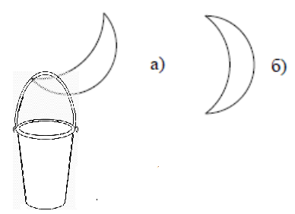
Существует народная примета – если на месяц в момент новолуния можно мысленно повесить ведерко (Рис. А) , то в предстоящий месяц года дождей не будет, если ведерко повесить нельзя – то месяц будет дождливым (Рис. Б). Верна ли эта примета с астрономической точки зрения? Свой ответ научно обоснуйте.

Задача 3
Посадочный модуль космической станции передает на Землю информацию с поверхности Венеры. Определите наибольшую задержку сигнала при передачи сообщения. Сделайте поясняющий решение рисунок. Орбиты планет считайте круговыми.

Задача 4
На фрагменте звездной карты показаны звезды, наблюдаемые в некоторой точке Земли вблизи зенита. Посмотрите на карту и назовите, известные созвездия, которые вы на ней можете увидеть? Как называется звезда, находящаяся в близи зенита? В какой точке на Земле можно наблюдать такое ее положение?
